DATE EMBARGO : SORTIE LE 1er Avril, 8h30

LA NOUVELLE COLLECTION CLIFTON
DE BAUME & MERCIER

L’ART DE MAGNIFIER L’ÉQUILIBRE ENTRE MODERNITÉ ET VINTAGE

À travers des garde-temps alliant performance technique et esthétique remarquable, Baume & Mercier restitue l’exaltation des périodes de renouveau, qui jalonnent l’année en faisant de chacune d’elles un instant unique, une émotion, un souvenir magique. A travers la collection Clifton, la Maison designe les moments de vie à l’instar d’un architecte, d’un designer amateur de précision et de bienfacture qui façonne et fait dialoguer le fonctionnel et l’esthétique. La maîtrise technique, l’équilibre des volumes et des proportions, la précision des lignes et des angles sont les bâtisseurs d’objets de rêves dans lesquels il met toute son imagination, son savoir-faire et son audace. A l’image de la collection Clifton, cet homme est le gardien d’un patrimoine, le témoin d’un héritage ; le visionnaire qui pousse les limites toujours plus loin pour bousculer les codes et innover. Baume & Mercier dédie, depuis sa création en 1830, son savoir-faire technique et son esprit design à tous les moments de la vie. En redesignant la montre Clifton, elle redessine l’existence. Pour elle, ce recommencement révèle avec force l’art de l’équilibre entre quête de modernité et aspiration vintage, avec pour point d’orgue : l’élégance.

Les trois nouvelles montres Clifton Baumatic M0A10802, M0A10778 et M0A10771, dévoilées lors de Watches & Wonders 2025, donnent un avant-goût de l’ensemble de la collection qui sera lançée en septembre, incarnent cette dualité créative, présente dans la Maison depuis la naissance du duo William Baume et Paul Mercier.
L’héritage horloger des années 1950

La collection Clifton porte en elle l’héritage des montres rondes et fines très en vogue dans les années 1950. Celles-ci incarnent, alors, le comble du raffinement ; la pièce maîtresse d’une mise soignée et recherchée. Leur boîte fine, le plus souvent en or, dévoile, sous un verre délicatement bombé, un cadran généralement clair et ponctué de chiffres arabes. Ces pièces témoignent d’un savoir-faire artisanal admirable. Les années 1950 marquent un renouveau dans l’histoire de l’horlogerie et seront foisonnantes pour Baume & Mercier, qui a fait des montres de forme sa signature stylistique.


Les montres des années 1950 se distinguent également par la simplicité de leur design. L’époque privilégie les cadrans minimalistes, les lignes épurées, les coupes structurées et les matières nobles, et prône l’élégance intemporelle. Ces codes d’un luxe discret caractérisent l’approche de Baume & Mercier, qui, depuis ses débuts, fait rimer créativité avec originalité, sobriété et authenticité.

Dans cette quête de raffinement extrême, la bienfacture est au cœur des créations de la Maison, qui, dans les années 1940 et 1950, met en avant la mention « Finely Crafted ». L’art horloger qu’elle incarne s’attache à ce qui est finement travaillé ; aux détails et aux finitions qui vont révéler la beauté et la force d’un garde-temps et de son mouvement. C’est au nom de cet engagement qu’elle a choisi pour devise : « Ne rien laisser passer, ne fabriquer que des montres de la plus haute qualité. » Les années 1950 se concentreront particulièrement sur ces valeurs de qualité, de précision, de fiabilité et de sophistication en matière horlogère.

Le mouvement Manufacture Baumatic qui équipe la collection Clifton que Baume & Mercier a développé et présenté en 2018 s’inscrit dans cette mouvance par son excellence technique et la délicatesse de ses finitions. Il porte en lui l’expertise, la rigueur et la passion du savoir-faire traditionnel suisse.

Des garde-temps dédiés à des moments de vie évoquant l’art de vivre du gentleman

Les nouveaux modèles Clifton Baumatic reflètent l’univers du gentleman dans toute sa splendeur. Celui-ci cultive un art de vivre rappelant celui qui a fait la renommée de la station balnéaire luxueuse du Cap, en Afrique du Sud : Clifton. Une atmosphère chic, décontractée et cosmopolite – à l’image de la Maison - a conquis cet havre de paix gorgé de soleil, au décor naturel exceptionnel, niché entre mer et montagne. A flanc de colline, des villas luxueuses sculptent la falaise et offrent une vue panoramique à couper le souffle sur l’océan Atlantique. Plus loin, d’élégants voiliers ou yachts empreints de modernité et de détails raffinés se laissent bercer par les flots, imitant avec volupté les roulis du rythme dansant qui s’est emparé de ce coin résidentiel surplombé par le massif montagneux de Table Mountain, l’un des plus anciens du monde et faisant partie des sept nouvelles merveilles de la nature élues en 2011. Le temps se cale à la cadence de cet écrin paradisiaque, paisible et beau.

Chacune des nouvelles montres Clifton Baumatic reproduit avec virtuosité et émotion ces moments. Elles se font l’interprète de cet état d’esprit avec une vibrance structurelle et chromatique dont la perfection est au service d’une prestance toujours plus grande.

La collection Clifton ou la quintessence de l’élégance vintage

La collection Clifton incarne avec virtuosité l’alliance d’un garde-temps à la fois contemporain et classique. Elle s’adresse à un homme moderne, un esthète, amoureux des belles choses et de la bienfacture et épris d’une élégance raffinement qui puise son origine dans les années 1950.

Car le choix du vintage aux accents « rétro » est toujours celui de l’élégance.

Sa boîte ronde, fine, aux courbes galbées soigneusement travaillées, au verre délicatement bombé, porte en elle toute la noblesse de la bienfacture, celle des lignes précises, des proportions idéales et des finitions parfaites ; toutes ces qualités caractéristiques du Nombre d’Or et réunies sous le logo Phi, dont Baume & Mercier a fait son emblème. Chaque détail révèle l’éloquence de cette montre à l’élégance intemporelle.

Les nouvelles Clifton Baumatic M0A10802, M0A10778 et M0A10771 vont plus loin dans l’expression de ce luxe tout en sobriété et en discrétion, grâce au retravail de multiples détails apportant une élégance encore plus présente à ces nouvelles éditions. Les proportions et les finitions de la boîte ont été retravaillées. D’un diamètre de 39 mm, l’épaisseur de la boîte a été ramenée à 11,5 mm, les modèles précédant mesurant 12,2 mm, voire 12,6 mm. Une finesse renforçant le confort au porté et le raffinement ce ces pièces, le tout dans une esthétique toujours plus contemporaine. Les chiffes arabes ont été réintroduits à 12h. Les index ont été allongés. Le disque de date s’affiche dans un grand guichet à 6h et dans une nouvelle police. Le verre saphir supérieur est bombé, reprenant les codes du modèle d’inspiration de la collection. La couronne est intégrée et affinée. La boucle du bracelet est interchangeable.

L’admirateur de la montre Clifton est un homme de goût en quête d’une histoire, celle d’une Maison horlogère authentique et pérenne dont le savoir-faire se transmet depuis près de 200 ans. Il s’approprie cette histoire pour écrire la sienne, celle d’un homme pour qui le garde-temps qu’il choisit fait partie intégrante de son identité profonde, le conforte dans ce qu’il est et le définit par rapport aux autres. Unique et originale, l’esthétique vintage le démarque des autres.

Une virtuosité technique dédiée à la modernité

Noblesse oblige : le raffinement de la collection Clifton se prolonge dans les moindres détails. La beauté et la force du mouvement Manufacture Baumatic qui donne vie aux trois nouveaux modèles est un chef d’œuvre de technologie et de finitions sophistiquées. Ce calibre conçu par Baume & Mercier offre une résistance aux champs magnétiques du quotidien jusqu’à 1500 Gauss, une fréquence de 4Hz (28 800 vph), une autonomie remarquable grâce à sa réserve de marche de 5 jours (120 heures) et une étanchéité atteignant 5 ATM (approximativement 50 m).

Esthétiquement, ce mouvement horloger est éblouissant : les ponts sont perlés, la platine est sablée et colimaçonnée, et la masse oscillante avec décors Côtes de Genève colimaçonnés est dorée et ajourée. Il porte, en outre, une gravure Baume & Mercier unique.

Comme toutes les montres équipées du mouvement manufacture Baumatic, ces trois pièces bénéficient d’une extension de garantie de 6 ans venant s’ajouter aux 2 ans de garantie internationale standard. Il suffit pour cela d’activer l’extension en s’inscrivant, dans les 60 jours après l’achat, sur le site de Baume & Mercier : www.baume-et-mercier.com.

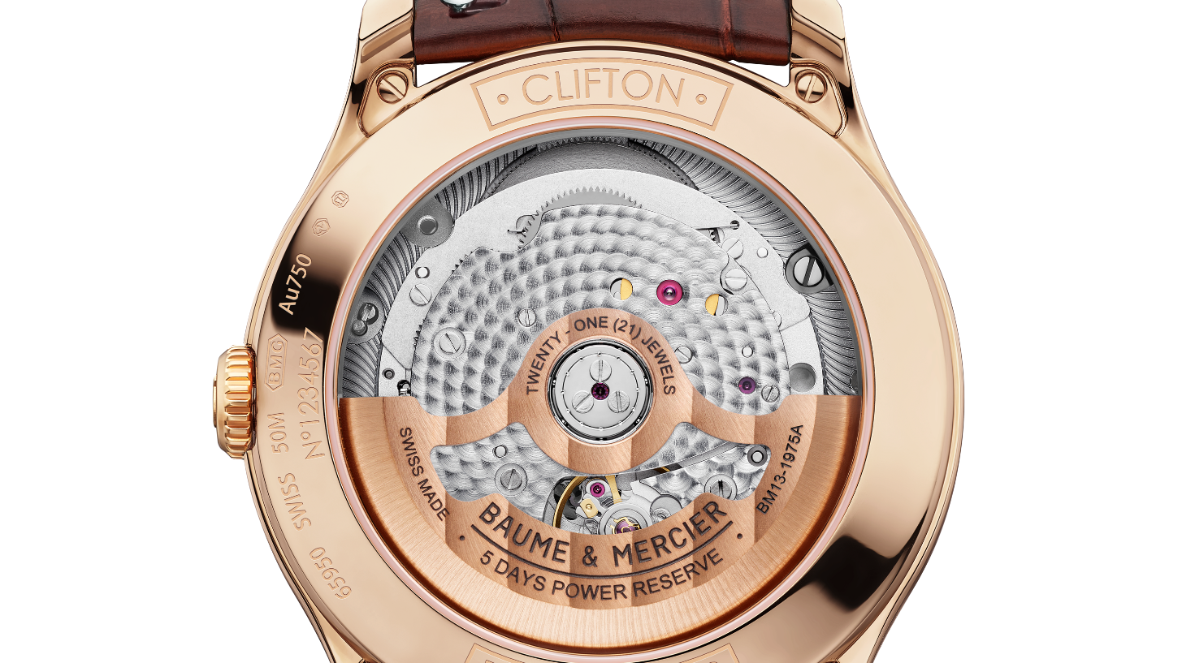

- Clifton Baumatic M0A10802

De 39 mm de diamètre et 11,54 mm d’épaisseur, l’iconique boîte ronde galbée est en or rose (750/1000) poli-satiné. Elle est protégée par une glace saphir bombée inrayable, traitée antireflet sur les deux faces. La couronne est en or rose (750/1000). Le fond saphir peut être gravé sur demande.

La teinte subtile de blanc cassé contribue à donner au cadran son inspiration plus rétro. La finition grainée lui confère un relief particulier, intensifiant l’éclat de sa couleur et la profondeur du décor lui donnant encore plus de chaleur. Elle révèle une texture tout en finesse qui le vivifie. Bordé par une minuterie noire, une mire noire en son centre, le cadran présente des index rivés dorés 5N, facettés, de forme trapèze légèrement allongés, et un chiffre arabe à 12h. De forme alpha, les aiguilles des heures et des minutes sont dorées 5N et facettées. L’aiguille des secondes est dorée. Une large ouverture à 6h affiche la date.

Le mouvement Manufacture automatique Baumatic (BM13-1975A) donne vie à cette montre haut de gamme. L’étanchéité atteint 5 ATM (approximativement 50m).

Le bracelet est en alligator brun toutes écailles carrées avec surpiqûres ton sur ton sur le dessus, doublure beige avec surpiqûres ocre sur le dessous, et points de brides au niveau de la boucle. Interchangeable, il est équipé d’un système de barrettes courbes à ergot très fiable permettant de le changer sans outil. Il se ferme par une boucle ardillon en acier PVD doré 5N.

Le poids de l’or de ce modèle est estimé à 23,20 g.

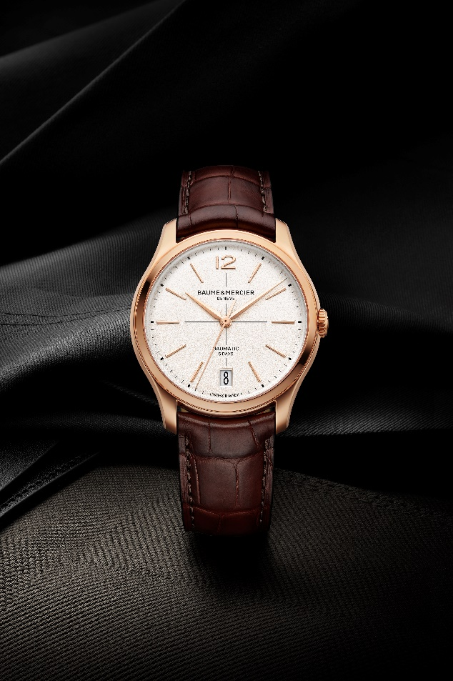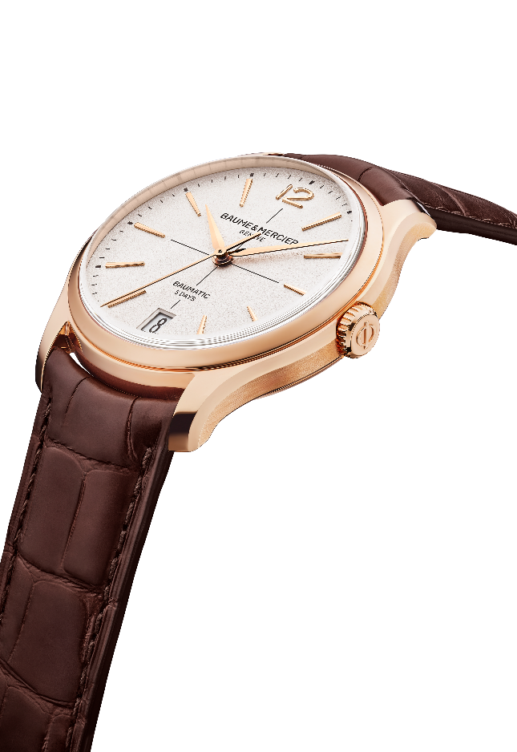

- Clifton Baumatic M0A10778 -Edition Limitée à 350 exemplaires

Son cadran lumineux saumon opalin sculpte chaque indication horaire et calendaire. Cette teinte au charme vintage, très prisée dans les années 1930 et 1940, lui apporte douceur et chaleur. Le travail minutieux de la couleur pour trouver la tonalité idéale entre rosé et pêche et l’intensité parfaite entre éclat et profondeur révèle un garde-temps unique au raffinement intemporel qui captive immédiatement le regard. Rivés, rhodiés et facettés, les index sont de forme trapèze légèrement allongés. Un chiffre arabe est affiché à 12h. Facettées et rhodiées, les aiguilles des heures et des minutes sont de forme alpha. L’aiguille des secondes oxydée noire contraste délicatement. La date s’ouvre, à 6h, sur un large guichet. La minuterie s’égrène parée de noir.

Les nouvelles proportions de 39 mm de diamètre et de 11,22 mm d’épaisseur façonnent la boîte de forme ronde, en acier inoxydable poli-satiné à l’instar de la couronne. Une glace saphir bombée, inrayable, traitée antireflet sur les deux faces, la protège. Fixé par quatre vis, recouvert d’une glace saphir, le fond porte le gravage spécial « Limited Edition One Of 350 ». Il peut être gravé.

La haute technicité de ce garde-temps est servie par le mouvement Manufacture automatique Baumatic (BM13-1975A). L’étanchéité atteint 5 ATM (approximativement 50m).

En veau noir avec surpiqûres ton sur ton sur le dessus, le bracelet est interchangeable. Il se retire et se replace sans l’aide d’outil grâce à un système de barrettes courbes à ergot très fiable. Un bracelet interchangeable additionnel, en veau beige, accompagne la montre. Les bracelets ont une boucle triple déployante interchangeable en acier inoxydable, avec poussoirs de sécurité.

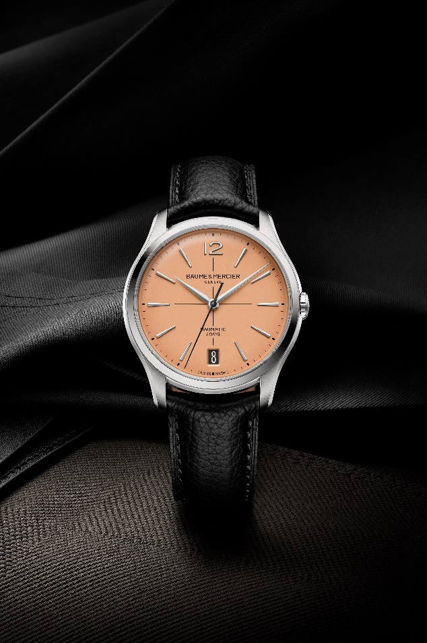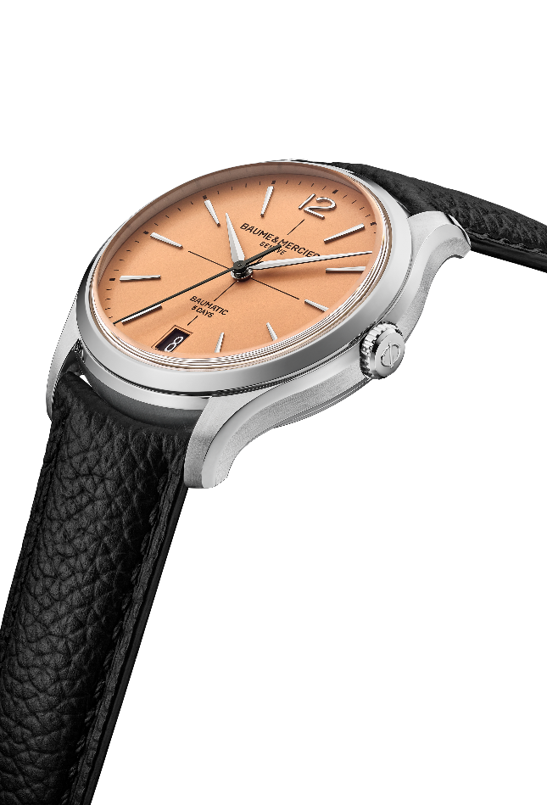

- Clifton Baumatic M0A10771

Beaucoup de caractère se dégage de son cadran bleu au subtil dégradé, plus foncé vers les bords et s’éclaircissant au centre donnant une impression de profondeur et de raffinement. Une finition laquée en sublime les nuances. C’est sur ce décor lumineux bleu que se placent avec force, dans un effet contrasté, une mire et des indications horaires et calendaires blanches. Rivés, rhodiés et facettés, les index sont de forme trapèze légèrement allongés. Un chiffre arabe s’affiche à 12h. Également facettées et rhodiées, les aiguilles des heures et des minutes sont de forme alpha. L’aiguille des secondes est rhodiée. Une minuterie blanche rythme le cadran. A 6h, la date apparaît dans un large guichet.

De 39 mm de diamètre et 11,22 mm d’épaisseur, la boîte ronde est en acier inoxydable poli-satiné, à l’instar de la couronne. Elle est protégée par une glace saphir bombée inrayable traitée antireflet sur les deux faces. Fixé par quatre vis, le fond est lui aussi protégé par une glace saphir. Il peut être gravé sur-mesure.

Un mouvement Manufacture automatique Baumatic (BM13-1975A) anime ce modèle particulièrement fiable et durable. L’étanchéité atteint 5 ATM (approximativement 50m).

Interchangeable, le bracelet est en alligator bleu toutes écailles carrées avec surpiqûres ton sur ton sur le dessus, doublure beige avec surpiqûres bordeaux sur le dessous et points de brides au niveau de la boucle. Un système de barrettes courbes à ergot très fiable permet de le changer sans outil. En acier inoxydable, dotée de poussoirs de sécurité, la boucle triple déployante est interchangeable.

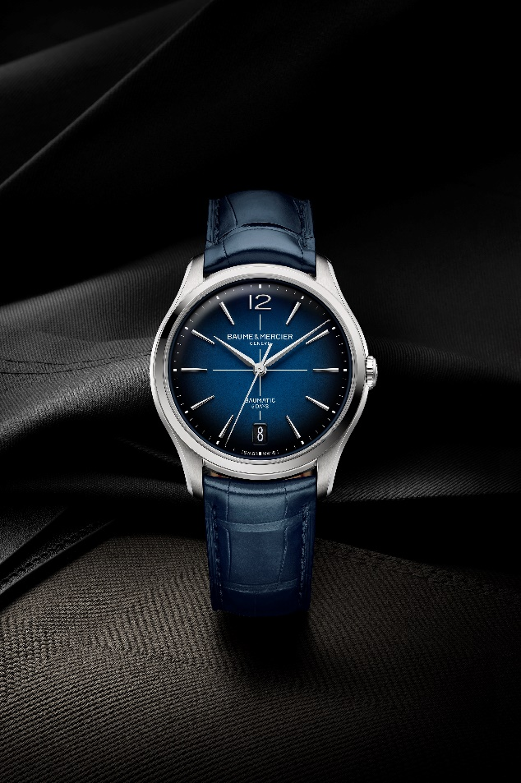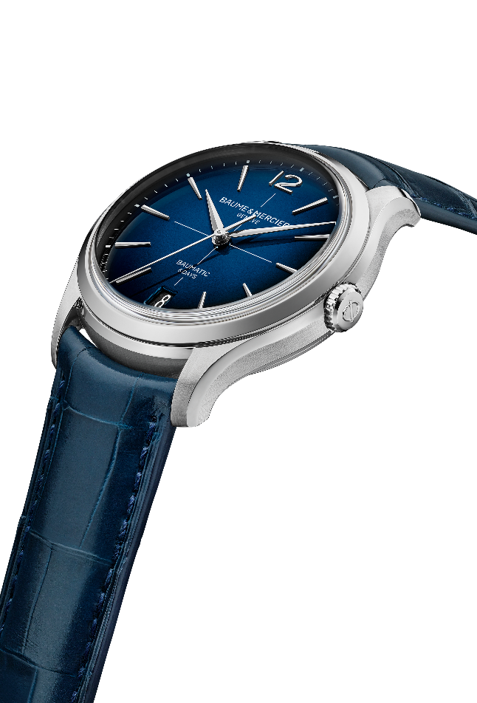
La rondeur galbée de sa boîte redesignée est l’écrin d’une collection Clifton plus luxueuse, qui incarne le raffinement absolu d’une horlogerie traditionnelle et innovante à la fois. Elle accompagnera les moments de la vie où passé et avenir se répondent et se complètent, comme en 2025, où le vintage est résolument tendance. Pour Baume & Mercier, il s’agit de faire de son héritage un socle précieux en constante évolution.

A PROPOS DE BAUME ET MERCIER :

Née en 1830, au cœur du Jura Suisse, la Maison d’Horlogerie Baume & Mercier bénéficie d'une renommée internationale. De ses ateliers au cœur du Jura Suisse, à son siège basé à Genève, la Maison offre des garde-temps de la plus haute qualité à ses clients. Portée par un équilibre complémentaire entre parti-pris design autour de la forme et innovation horlogère au service du client, Baume & Mercier continue de marquer l’histoire de l’horlogerie en perpétuant ce savoir-faire design et horloger propre à la Maison. Un savoir-faire en droite lignée de la rencontre de ces fondateurs William Baume & Paul Mercier, alliant classicisme et créativité, tradition et modernité, élégance et caractère, et plus que jamais contemporain.

www.baume-et-mercier.com

